附件4

特殊考生申报操作流程
(单位管理员适用）

一、打开“广西壮族自治区司法厅”（http://sft.gxzf.gov.cn）网站，点击“广西壮族自治区行政执法人员培训考试管理系统”，进入“单位报名”模块，输入管理员用户名和密码进行登陆。
二、点击页面右侧“在线考试管理”，选择“考试管理”中“特殊考生申报”，点击“添加申报”。
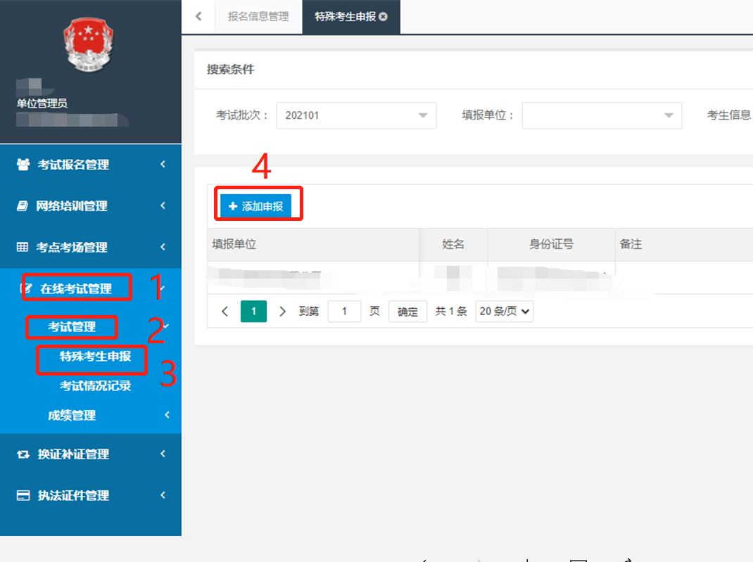
三、在“添加申报”页面输入申报考生的姓名、身份证号，并上传书面申请材料（需加盖单位公章）。
- 在系统里填报特殊考生的特定考试场所地址，并在系统中进行地址定位。
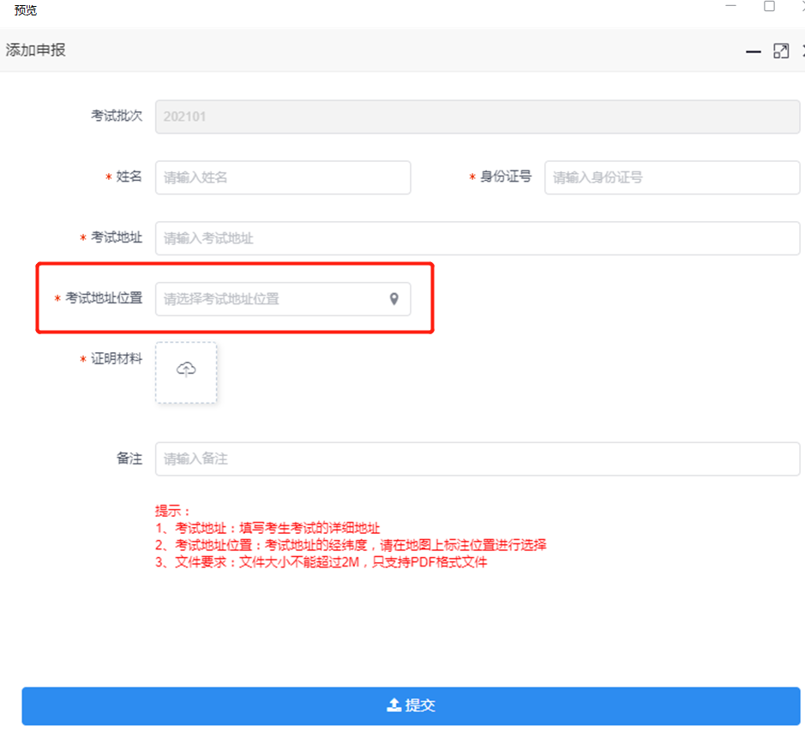
五、点击“添加申报”页面下方的“提交”键，将特殊考生申报信息提交司法行政机关进行审核，审核通过后考生方可在申报的特定场所同时进行考试，否则考生无法在考场外的场所登陆考试系统进行考试操作。

